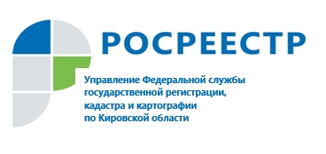

«ГОРЯЧАЯ ЛИНИЯ»

Управление Росреестра по Кировской области информирует, что 19 мая 2021 года будет проводиться горячая телефонная линия с населением по вопросам, связанным с проведением государственной регистрации прав и сделок с недвижимостью.
Время проведения с 10:00 до 12:00 часов.
Вопросы можно задать по телефону: 8 (8332)35-99-79.
В частности, позвонив на телефон «горячей линии», можно будет получить консультацию представителей регионального Управления Росреестра по следующим вопросам:
- «гаражная» и «дачная» амнистии;
- земельные споры;
- государственная регистрация прав;
- оформление прав на земельные участки, дома, гаражи и квартиры, если принадлежащая Вам недвижимость находится в другом регионе;
- порядок оспаривания кадастровой стоимости;
- вопросы наложения и снятия ареста, ограничений;
- в каких случаях сделка может быть приостановлена и многое другое.
О Росреестре
Управление Федеральной службы государственной регистрации, кадастра и картографии (Росреестр) по Кировской области является территориальным органом федерального органа исполнительной власти, осуществляющим функции по государственной регистрации прав на недвижимое имущество и сделок с ним, землеустройства, государственного мониторинга земель, а также функции по федеральному государственному надзору в области геодезии и картографии, государственному земельному надзору, надзору за деятельностью саморегулируемых организаций оценщиков, контролю деятельности саморегулируемых организаций арбитражных управляющих, организации работы Комиссии по оспариванию кадастровой стоимости объектов недвижимости. Осуществляет контроль за деятельностью подведомственного учреждения Росреестра – филиала ФГБУ «ФКП Росреестра» по Кировской области по предоставлению государственных услуг Росреестра. Руководитель Управления Росреестра по Кировской области – Елена Сорокина.

